|  |  |  |
| --- | --- | --- |
|  | SUPERINTENDENCIA DE INFORMÁTICADIRETORIA DE SISTEMAS PLANEJAMENTO DE PROJETO |  |

**Requisição de Auxílio Financeiro ao Estudante – SIPAC**

**(PARA ESTUDANTES DE GRADUAÇÃO)**

1. **Visão Geral dos Aprimoramentos**

|  |  |
| --- | --- |
| **Setor solicitante:** | Pró-Reitoria de Assuntos Estudantis - PROAE |
| **Objetivo:** | Adequar a funcionalidade à resolução aplicada, agilizar o cadastro e atendimento das requisições. |
| **Caminho da funcionalidade:** | SIPAC → Portal Administrativo → Requisições → Auxílio Financeiro ao Estudante → Cadastrar Requisição. |
| **Analista de Requisitos:** | Ilmar Gabriel da Silva (ilmargabriel@info.ufrn.br) |
| **Contato Área Gestora:** | Bárbara e Célia (assuntos_estudantis@reitoria.ufrn.br) |

* 1. Usuários/perfis Envolvidos
* Todos os servidores (docentes e técnicos com papel de Requisitor de Auxílio Financeiro ao Estudante) que cadastram requisição de auxílio financeiro ao estudante.
* Servidores da PROAE responsáveis pelo atendimento das requisições de cadastradas (servidores com o papel de Gestor de Auxílio Financeiro ao estudante).

1. **Detalhamento dos Aprimoramentos**
   1. **Alterar a descrição e referência legal:**

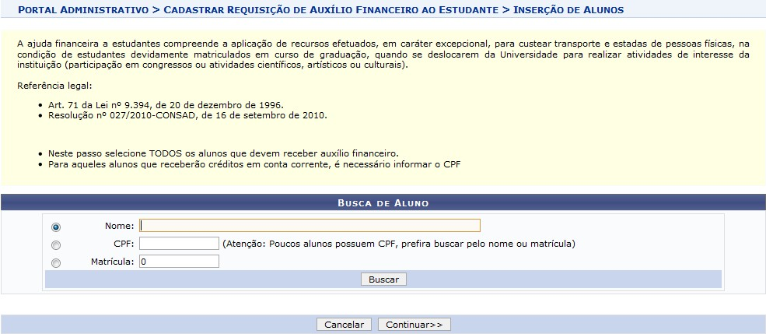

Descrição atual:

*A ajuda financeira a estudantes compreende a aplicação de recursos efetuados, em caráter excepcional, para custear transporte e estadas de pessoas físicas, na condição de estudantes devidamente matriculados em curso de graduação, quando se deslocarem da Universidade para realizar atividades de interesse da instituição (participação em congressos ou atividades científicos, artísticos ou culturais).*

*Referência legal:*

* *Art. 71 da Lei nº 9.394, de 20 de dezembro de 1996.*
* *Resolução nº 09/2000-CONSAD, de 01 de junho de 2000.   
  Neste passo selecione TODOS os alunos que devem receber auxílio financeiro.*
* *Para aqueles alunos que receberão créditos em conta corrente, é necessário informar o CPF.*

Substituir a descrição atual (descrita acima) pela redação dada pelo Art. 1º da Resolução Nº 027/2010 - CONSAD:

*"O auxílio financeiro a estudantes poderá ser concedido em caráter excepcional e se destina a alunos devidamente matriculados na UFRN em cursos de graduação, pós-graduação em sentido estrito, cursos de nível médio e técnico profissionalizante, que necessitarem de apoio para participar de atividades/eventos de caráter técnico-científico, didático-pedagógico, esportivo, cultural oficialmente reconhecidas que sejam de interesse institucional".*

* *Todos os alunos deverão receber o auxilio em conta-corrente pessoal.*
  + Justificativa do pedido: Resolução 027/2010 – CONSAD é a mais atual.
* Colocar a referência legal com link para o Art. 71 da Lei nº 9.394, de 20 de dezembro de 1996 e link para a resolução nº 027/2010 - CONSAD, removendo a resolução nº 09/2000-CONSAD, de 01 de junho de 2000.
  + Justificativa do pedido: A resolução 027/2010 – CONSAD é a mais atual, e os links para a legislação facilitam que o requisitante a consulte.
  1. **Criar funcionalidade para cadastrar os valores das localidades**
* Criar funcionalidade no sistema SIPAC denominada para cadastrar valores definidos na tabela CONSAD, onde a PROAE alimentará no SIPAC a mesma, conforme anexo abaixo:

**ANEXO A da Resolução 027/2010 – CONSAD**

|  |  |  |
| --- | --- | --- |
| **LOCALIDADE** | **Valor máximo/dia Referido ao Valor de Referência (VR) previsto no Art. 4º** | **VALORES-DIA MÁXIMOS nos termos da legislação vigente em Setembro/2010** |
| RN | 20% de VR | R$ 40,00 |
| PB, PE, CE | 40% de VR | R$ 80,00 |
| AL, SE, CE | 60% de VR | R$ 120,00 |
| BA, PI | 80% de VR | R$ 160,00 |
| RJ, SP, MG, DF, GO, RS,  SC, PR, MT, MS, TO, PA,  AM,RO,RR,AC,MA | 100% de VR | R$ 200,00 |

* 1. **Alterar tela inicial do Cadastro da Requisição:**
* Criar campo Local para escolha do Requisitor ou Gestor de Auxílio Financeiro ao Estudante.
* O sistema deve solicitar o local (RN, PB, PE, CE, BA, PI, RJ, SP, MG, DF, GO, RS, SC, PR, MT, MS, TO, PA, AM, RO, RR, AC, MA). A partir do local informado, o sistema deve recuperar o valor da tabela de valores do CONSAD.
* Após selecionar o estado (RN, PB, PE, CE, BA, PI, RJ, SP, MG, DF, GO, RS, SC, PR, MT, MS, TO, PA, AM, RO, RR, AC, MA), o sistema deve solicitar a busca de alunos conforme existe atualmente:



* Ao incluir o primeiro aluno na lista, o sistema deve calcular o valor total do aluno automaticamente com base na tabela do CONSAD após informar a quantidade.
* Ao realizar a busca para a inclusão de mais alunos na requisição, o sistema deve recuperar automaticamente a quantidade e valores para os demais alunos de acordo com o primeiro aluno informado. Por exemplo: se for informado para o primeiro aluno quantidade igual a 3 para o estado do RN, o sistema deve incluir os demais alunos e atribuir a quantidade 3 com o valor de 120,00 para cada, o sistema deve jogar para os demais alunos esses valores.
  + Justificativa do pedido:Todos os alunos inseridos em uma requisição devem ser de um mesmo evento, e a partir das informações do local serão aplicadas regras que restringem a quantidade e valor do auxílio.
* Na tela abaixo (Passo 1 do cadastro da requisição) exibir mensagem de alerta, informando que o usuário pode inserir mais alunos na mesma requisição.



* + Justificativa do pedido: Muitas requisições são cadastradas devido ao usuário não visualizar que é possível inserir mais alunos.
  1. **Incluir regras de negócio:**
* Limitar a quantidade de diárias em até quatro e não superior a quantidade de dias do evento.
  + Justificativa do pedido:Art. 4º da Resolução 027/2010 – CONSAD.
* Limitar o valor segundo o estabelecido na resolução.
  + Justificativa do pedido:Art. 4º§1 da Resolução 027/2010 – CONSAD.
* Não permitir que um aluno tenha mais de DOIS auxílio por ano**.**
  + Observação: Essa regra vai realmente ser implantada? Pois hoje o sistema deixa fazer mais de dois. Se for implementada como ficará as exceções?
  + Justificativa do pedido:Art. 7º, inciso I da Resolução 027/2010 – CONSAD.
* Não permitir que um aluno seja inserido caso haja requisição de auxílio com prestação de contas vencida. O prazo para prestação de contas é de 30 dias. O sistema deve enviar email para o aluno nos seguintes casos:
  + Quando a requisição for atendida pela PROAE;
  + Um dia após o término do evento;
  + Quinze após o término do evento;
  + Justificativa do pedido:Art. 5º§2 da Resolução 027/2010 – CONSAD.
* Não permitir que um aluno seja inserido caso não esteja matriculado, isto é, o mesmo deve está ativo ou formando para ser incluído.
  + Justificativa do pedido:Art. 5º§2 da Resolução 027/2010 – CONSAD.
* Não permitir que o aluno receba o segundo Auxílio Financeiro ao Estudante se não prestou contas do primeiro auxílio concedido.
  + Justificativa do pedido:Não será concedido auxílio financeiro nos seguintes casos:

I - mais de 2 (dois) auxílios financeiros, por ano, a um mesmo aluno para participação em evento, exceto para as atividades previstas no Projeto Pedagógico do Curso e a critério do órgão concedente, observando o que estabelece o Artigo 2o e incisos; (Art. 7 , I da Resolução 027 do CONSAD)

* Em até 30 dias após a realização do evento apoiado pela UFRN, os beneficiários de auxílio financeiro deverão prestar contas na Pró-Reitoria de Assuntos Estudantis, dos seguintes documentos:

§2o A falta de apresentação do relatório impede a concessão de novo auxílio enquanto não sanada a pendência. (Art. 5, §2o da Resolução 027 do CONSAD)

* 1. **Mensagem de alerta e email de notificação**
* No passo final do cadastro da requisição informar na tela para o REQUISITOR DE AUXÍLIO FINANCEIRO a mensagem abaixo destacada em vermelho:
  + *MENSAGEM: “Inserir mensagem avisando que o aluno terá 30 dias para realizar a prestação de contas, contados a partir da data final do evento.”*
  + Justificativa do pedido:Art. 5º §2 da Resolução 027/2010 – CONSAD.

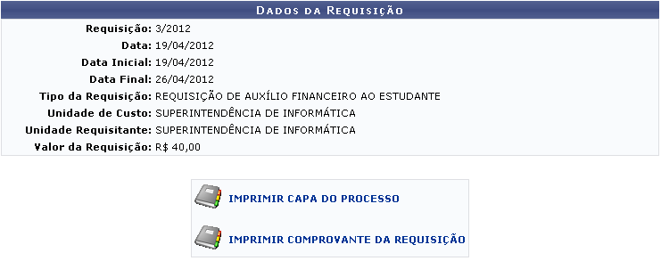

* 1. Quando a requisição for atendida pela PROAE o sistema deve enviar um email para os alunos

*<Texto do email>*

*“Caro NOME DO ALUNO(S),*

*Informamos que seu processo de auxílio financeiro de Nº DO PROCESSO foi cadastrado com sucesso.*

*Acompanhe a tramitação do seu processo através do SIGAA -> Portal do Discente -> Menu Outros -> Consultar Processos do Aluno”.*

*Atenciosamente,*

*Pró-Reitoria de Assuntos Estudantis.*

*Universidade Federal do Rio Grande do Norte - UFRN*

*<Fim do Texto do Email>*

* 1. **Enviar um email para os alunos no dia seguinte ao termino do evento, 15 dias após e no prazo de 30 dias de acordo com a resolução.**

*<Texto do email>*

*Caro aluno NOME DO ALUNO (S),*

*Informamos que o prazo para prestação de contas do Auxílio Financeiro é de 30 dias a conta do dia seguinte após a realização do evento.*

*A falta da apresentação dos documentos impedirá a concessão de novo Auxílio Financeiro.*

*Segue abaixo documentos necessários para apresentação de acordo com a*

*Resolução no 027/2010-CONSAD, de 16 de setembro de 2010*

*Art. 5o Em até 30 dias após a realização do evento apoiado pela UFRN, os*

*beneficiários de auxílio financeiro deverão prestar contas na Pró-Reitoria de Assuntos Estudantis, dos seguintes documentos:*

*I – comprovante da sua efetiva participação no evento, com descrição do nível de participação, que pode consistir na apresentação de trabalho, na atuação como palestrante ou debatedor, ou na realização de outras atividades; e*

*II - comprovante de passagem, quando for o caso.*

*§1o o coordenador de curso ou professor responsável/professor orientador responderá solidariamente pela prestação de contas do aluno, podendo ser aplicadas sanções previstas na legislação vigente.*

*§2o A falta de apresentação do relatório impede a concessão de novo auxílio enquanto não sanada a pendência.*

*Atenciosamente,   
Pró-Reitoria de Assuntos Estudantis.  
Universidade Federal do Rio Grande do Norte - UFRN*

*<Fim do Texto do email>*

**2.8    Alterações na Prestação de contas**

**Observações:**

**O aluno deverá prestar contas através do portal do discente informando os documento conforme a Resolução no 027/2010-CONSAD, de 16 de setembro de 2010**

***Art. 5o* Em até 30 dias após a realização do evento apoiado pela UFRN, os Beneficiários de auxílio financeiro deverão prestar contas na Pró-Reitoria de Assuntos Estudantis, dos seguintes documentos:**

*I – comprovante da sua efetiva participação no evento, com descrição do nível de participação, que pode consistir na apresentação de trabalho, na atuação como palestrante ou debatedor, ou na realização de outras atividades; e*

*II - comprovante de passagem, quando for o caso.*

**Alterações solicitadas no processo da prestação de contas:**

**1. Disponibilizar para o aluno opção para anexar os documentos necessários via sistema (portal do discente no SIGAA) na prestação de contas.**

**Justificativa do pedido:** Hoje o aluno vai presencialmente  na PROAE entregar esses documentos e os mesmo não ficam registrados no sistema. **Caminho: SIGAA -> Portal Discente -> menu outros -> Auxilio Financeiro -> Prestação de Contas de Auxílio Financeiro -> Cadastrar Prestação de contas.**

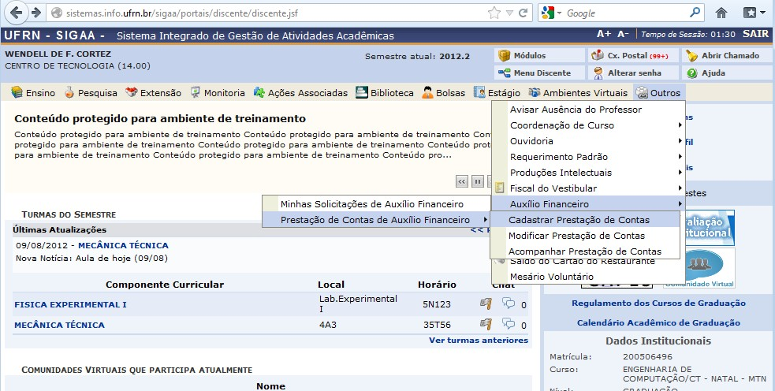

**Passo 1: Prestação de Contas: incluir na tela abaixo um texto com os documentos necessários para a prestação de contas.**

**Texto: Resolução CONSAD: “Art. 5o Em até 30 dias após a realização do evento apoiado pela UFRN, os beneficiários de auxílio financeiro deverão prestar contas na Pró-Reitoria de Assuntos Estudantis, dos seguintes documentos:**

**I – comprovante da sua efetiva participação no evento, com descrição do nível de participação, que pode consistir na apresentação de trabalho, na atuação como palestrante ou debatedor, ou na realização de outras atividades; e**

**II - comprovante de passagem, quando for o caso.**

**§1o o coordenador de curso ou professor responsável/professor orientador responderá solidariamente pela prestação de contas do aluno, podendo ser aplicadas sanções previstas na legislação vigente.**

**§2o A falta de apresentação do relatório impede a concessão de novo auxílio enquanto não sanada a pendência.”**

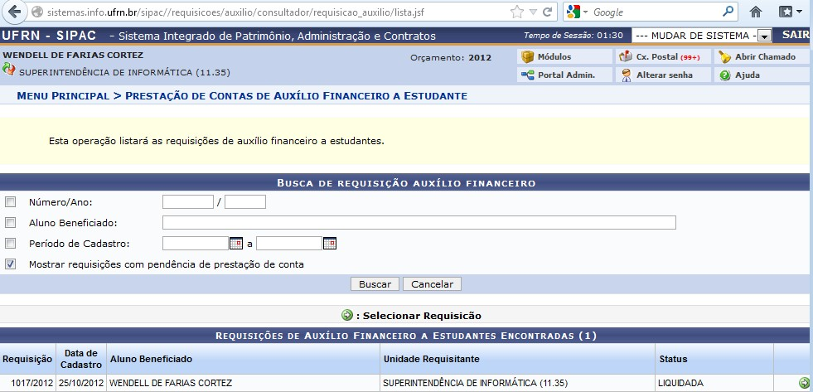

**Passo 2: Prestação de Contas: incluir campo para inclusão de documentos para compor a prestação de contas na tela abaixo.**

- O sistema deve permitir a inclusão de mais de um documento.

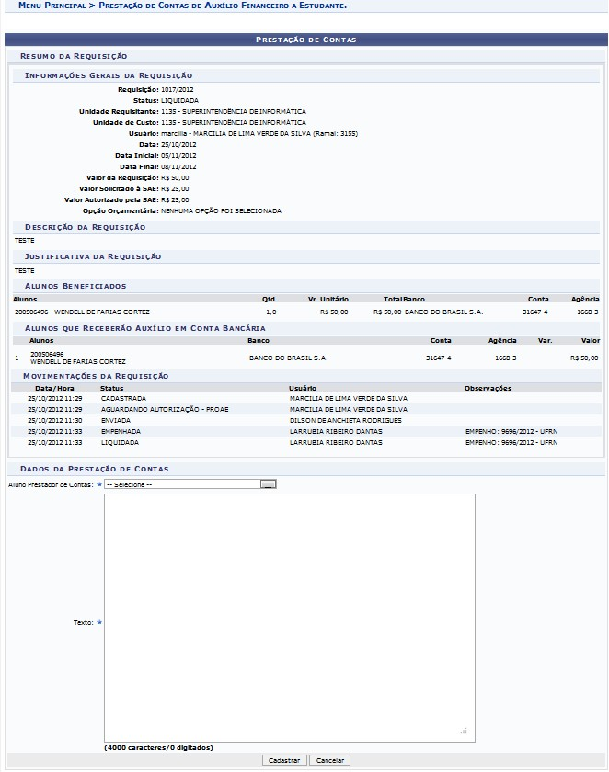

**Regra de Negócio: A prestação de contas deve ser individual, ou seja, cada aluno deve prestar contas com seus documentos. Se o aluno não prestar contas não será permitido a concessão de um novo auxílio.**

**Casos de uso afetados:**

**SIGAA -> Portal do Discente -> menu outros -> Auxílio Financeiro -> Prestação de Contas do Auxílio Financeiro -> Modificar Prestação de Contas.**

Mostrar neste caso de uso a lista de documentos anexados podendo modificar.

**SIGAA -> Portal do Discente -> menu outros -> Auxílio Financeiro -> Minhas solicitações de Prestação.**

Exibir lista dos documentos comprobatórios inseridos neste caso de uso, ao clicar no ícone visualizar requisição.

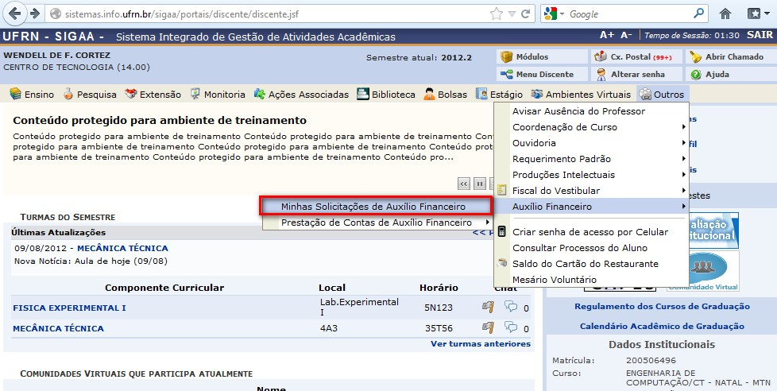  
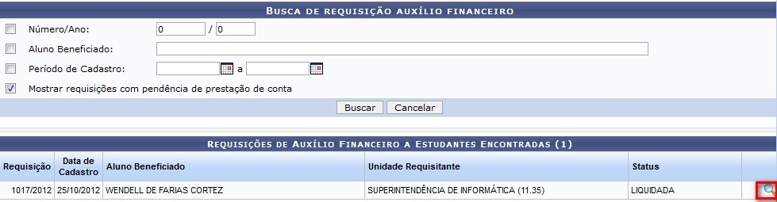

**Observação:** Atualmente ao clicar no ícone, o sistema exibe a janela com os detalhes da requisição de auxílio financeiro ao estudante que foi cadastrada.

**2. Criar caso de uso “Confirmar Recebimento de Prestações Enviadas a PROAE”: Este caso de uso tem a finalidade de permitir a PROAE informar que recebeu a prestação de contas com os documentos necessários e atestar que os mesmos são válidos para a prestação. Permitir neste caso de uso a visualização dos arquivos.**

**Caminho sugerido:** SIPAC -> Portal Administrativo -> menu requisições -> Auxílio Financeiro ao Estudante -> Prestação de Contas de Auxílio Financeiro -> Confirmar Recebimento de Prestações Enviadas a PROAE.

**a) O aluno deverá receber uma notificação (via email) quando da confirmação do recebimento (pela PROAE) dos documentos como comprovação da prestação de contas.**

**Justificativa do pedido:** Os próprios alunos fazem a prestação de contas entregando os documentos descritos no Art. 5º da resolução do CONSAD.

**b) O Gestor de Auxílio poderá retornar a requisição para o Aluno:** Quando do retorno, o aluno deverá receber uma notificação por email avisando das pendências. Na notificação deve composta da observação informada pela PROAE e informando o caminho da funcionalidade SIGAA -> Portal do Discente -> opções outros -> Auxílio Financeiro -> Prestação de Contas de Auxílio Financeiro -> Modificar Prestação de Contas.

* Incluir campo observação (obrigatório), ao clicar em “Retornar” (Tela para recebimento das prestações enviadas) para que a PROAE possa informar quais são as pendências.

**Protótipo de tela:**

**Tela para recebimento das prestações enviadas: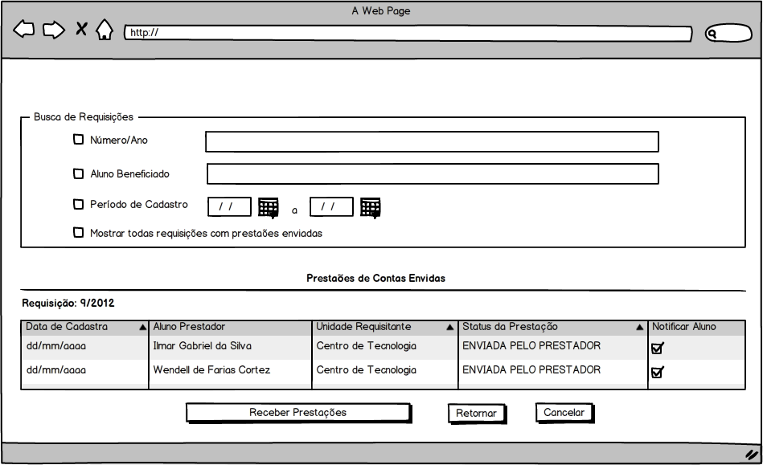 Tela de confirmação:**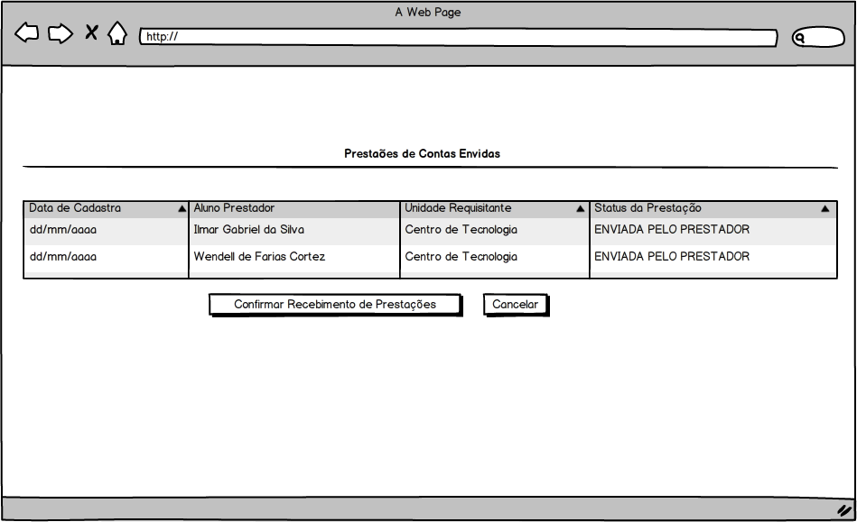

**3. Alterar o caso de uso “Modificar Prestação de Contas” para sinalizar o aluno prestador que a prestação foi retornada pela PROAE.**

**a) Criar lista de prestações**

Caso o aluno não tem enviado todos os documentos necessários a PROAE. A pró-reitoria tem a opção notificá-lo quando retornar (caso de uso “Confirmar Recebimento de Prestações Enviadas a PROAE.

“) a prestação para modificação. Além disso, o aluno prestador poderá através da funcionalidade **“SIGAA -> Portal do Discente -> menu outros -> Auxílio Financeiro -> Prestação de Contas de Auxílio Financeiro -> Modificar Prestação de Contas”**, alterar a prestação.

**b) Incluir coluna Status da Prestação, que pode ser “Retornada” ou “Enviada” na lista de prestação para que o aluno tem conhecimento do retorno pelo sistema, além da notificação que foi enviada.**

**_____________________________________**

**Assinatura do Responsável - PROAE**